DELO NA DALJAVO 7. 4. 2020 (2 uri)

1. UČNA URA: E. Fritz: Song o ljubezni
1. Upam, da je nekaj včerajšnje ljubezni še v tvojem srcu …
V zvezek (na strani za književnost) zapiši nekaj rim na besedo ljubezen.
2. Ali se je med njimi našla tudi rima ljubezen-bolezen?
Ali je res ljubezen = bolezen? Kdaj je, kdaj ni? Ali se zaljubljenci počutijo, kot da so bolni? Ali se ti zdi ljubezen čudno čustvo?
3. Danes boš spoznal/-a dve pesmi z ljubezensko tematiko. Prva pesem se imenuje Song o ljubezni. Ali veš, kaj je to song? Če ne veš, hitro pokukaj v SSKJ (https://fran.si/iskanje?FilteredDictionaryIds=130&View=1&Query=%2A).
4. Sedaj odpri DZ na str. 115 in preberi pesem (vsaj 2x).
5. DZ pusti odprt, da si boš lahko pomagal/-a pri odgovarjanju na vprašanja (odgovore v celih povedih piši v zvezek ali pa si učni list natisni).

Ervin Fritz: Song o ljubezni

- Zakaj naj bi bila ljubezen čudna stvar?

- Katere »čudne« stvari, ki jih počnejo zaljubljeni, navaja pesem?

- V katerem primeru »čudno« obnašanje sploh ni čudno in ni bolezen?

- Kaj o zaljubljencih mislijo nekateri? Ali misliš, da so bili ti kdaj zaljubljeni? Utemelji.

5. Določi:
a) vrsto pesmi (izpovedna/pripovedna oz. lirska/epska – svoj odgovor utemelji),
b) temo pesmi (o čem pesem govori),
c) tematika pesmi (ljubezenska, socialna, domovinska, razpoloženjska, pesniški poklic, bivanjska, življenje na kmetih ...),
c) sporočilo(kaj sporoča besedilo),
č) število kitic in število verzov.

6. PESNIŠKA SREDSTVA: poišči primere za naslednja pesniška sredstva:
a) poosebitev
b) okrasni pridevek
c) pomanjševalnica
č) slengovski izrazi
d) stopnjevanje
e) nagovor
f) vzklik

Rešitve sledijo v četrtek – razredničarka vas je že obvestila, da bo v četrtek, 9. 10. 2020, namesto matematike slovenščina, ker nam odpadejo ure 10. 4. 2020 (ŠD), 13. 4. 2020 (velikonočni ponedeljek), 27. 4. 2020 (dan upora proti okupatorju) …
Torej, ne pozabi pogledati v četrtek, kaj delamo …

2. UČNA URA: T. Pavček: Majnice, fulaste pesmi
1. Poglej si kratek posnetek intervjuja s Tonetom Pavčkom.
https://www.youtube.com/watch?v=wgEykBjNNKY
2. Odpri DZ na str. 117 ter preberi pesem brez naslova.
Zakaj ta pesem nima naslova? Kako bi jo naslovil/-a ti? Zakaj?
3. Sledi reševanje nalog v DZ, str. 117/118 (6.–15.).
Naloge si preglej z rešitvami.
https://www.devetletka.net/gradiva/slovenscina/7
4. Sedaj pa še preveri, koliko veš o življenju in delu T. Pavčka.
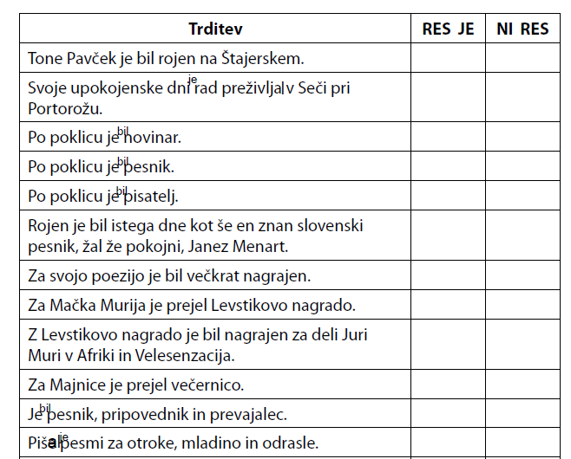
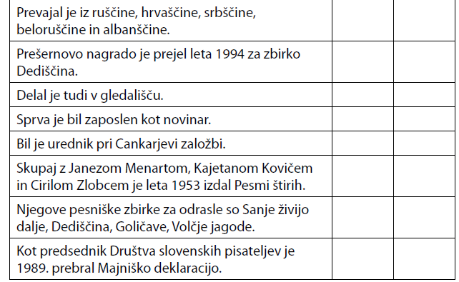

REŠITVE SLEDIJO V ČETRTEK.

